**結果報告（２０１7．１２．１３）**

学籍番号：16FI107

氏　名　：堀越勇矢

メディアセンター教育システム：本科目の第１３回の提出フォルダーに，  
授業終了までに提出のこと．ファイル名は変更しないこと．

演習６－２：

　完成したプログラム（関数*drawToruswf()*の部分のみ）

　プログラムは以下の通りである。

float[] P1,P2,P3,P4;

float dn,dm;

P1=new float[3];

P2=new float[3];

P3=new float[3];

P4=new float[3];

dn=360/n;

dm=360/m;

for(float t=0;t<360;t+=dm){

for(float p=0;p<360;p+=dn){

cal_p(r,R,t,p,P1);

cal_p(r,R,t+dm,p,P2);

cal_p(r,R,t+dm,p+dn,P3);

cal_p(r,R,t,p+dn,P4);

beginShape(QUADS);

vertex(P1[0],P1[1],P1[2]);

vertex(P2[0],P2[1],P2[2]);

vertex(P3[0],P3[1],P3[2]);

vertex(P4[0],P4[1],P4[2]);

endShape();

}

}

　結果：形がよくわかるようなアングルとする）

(小径：0.2（分割数　10）、大径：1.0（分割数40）)

　生成された画像は以下の通りである。

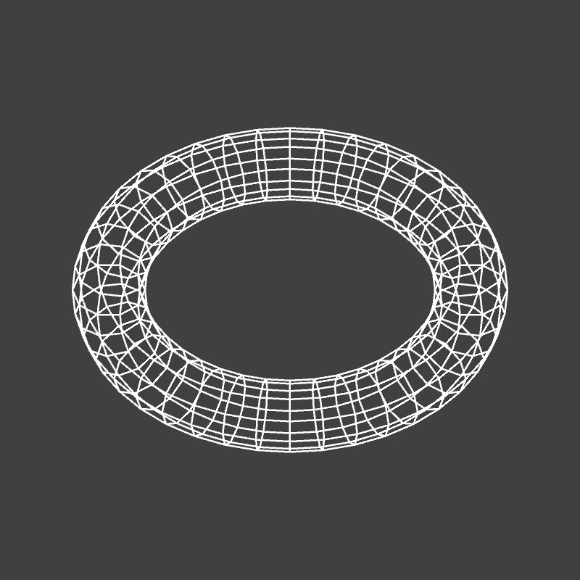

図 1：トーラス形状の描画